Verkeersbesluit Van Oldenbarneveldtstraat 53-55 tijdelijk onttrekken van twee parkeerplaatsen ten behoeve van werkzaamheden | 

Nummer INT-1 9 - 05464 d.d. 2 juli 2019
TVM - RVV - Object – 460184
Het college van burgemeester en wethouders van Amsterdam;
Overwegingen ten aanzien van het besluit
Gelet op
- de bepalingen van de Wegenverkeerswet 1994 en het Reglement verkeersregels en verkeerstekens 1990;
- de bepalingen van de Wegenverkeerswet, de Verordening op het lokaal bestuur in Amsterdam,
- de ondermandaatbesluiten van de stadsdelen;
- de bepalingen van de Wegenverkeerswet (WVW 1994),
- het Besluit Administratieve Bepalingen inzake het Wegverkeer (BABW),
- het Reglement Verkeersregels en Verkeerstekens 1990 (RVV 1990),
- de Algemene wet Bestuursrecht (Awb);
Overwegende dat:
- dat er behoefte is aan een laad- en losplaats in verband met bouwwerkzaamheden aan de Van Oldenbarneveldtstraat 53-55 en dat tijdelijk meer bouwverkeer gebruik zal maken van de Van Oldenbarneveldtstraat op die hoogte en het aantal laad- en losbewegingen voor deze locatie zal toenemen;
- dat ter voorkoming van stremmingen en ter bevordering van de doorstroming van het verkeer het gewenst is de laad- en loshaven in te richten op twee parkeervakken te reserveren tegenover de Van Oldenbarneveldtstraat 53-55;
- dat het voorkomen van stremmingen op dit gedeelte van de Van Oldenbarneveldtstraat zwaarder weegt dan het parkeerbelang;
- dat de parkeerplaatsen zullen worden gebruikt voor het plaatsen van onder andere een puin- en afvalcontainer, machines en overige bouwmaterialen ten behoeve de werkzaamheden van 9 juli 2017 tot en met 31 januari 2020, waarvoor een objectvergunning is afgegeven;
- dat daarom twee parkeerplaatsen, ter hoogte van de Van Oldenbarneveldtstraat 53-55 zullen worden onttrokken aan het reguliere parkeerareaal gedurende de periode van 9 juli 2017 tot en met 31 januari 2020;
- dat deze tijdelijke maatregel langer dan 4 maanden zal duren en dat hiervoor een verkeersbesluit genomen dient te worden op grond van artikel 37 van het Besluit Administratieve Bepalingen inzake het Wegverkeer;
- dat overeenkomstig artikel 24 van het Besluit Administratieve Bepalingen inzake het Wegverkeer, overleg is gepleegd met de gemandateerde van de politie, eenheid Amsterdam;
- dat het hierna genoemde weggedeelte onder beheer is van en gelegen is binnen de grenzen van stadsdeel West.
BESLUIT
door het tijdelijk plaatsen van een bord E7 met de daarbij behorende markering, met de daarbij behorende onderborden OB 304 en “9 juli 2017 tot en met 31 januari 2020” twee parkeerplaatsen (parkeervaknummers 120100487634 en 120099487629) aan de Van Oldenbarneveldtstraat 53-55 te reserveren voor het plaatsen van onder andere een puin- en afvalcontainer, machines en overige bouwmaterialen;
dat na 9 juli 2019 twee parkeerplaatsen zullen worden gebruikt voor het plaatsen van onder andere een puin- en afvalcontainer, machines en overige bouwmaterialen ten behoeve van bouwwerkzaamheden tot en met 31 januari 2020, waarvoor een objectvergunning is afgegeven
hiermee twee parkeerplaatsen voor de periode van 9 juli 2017 tot en met 31 januari 2020 tijdelijk te onttrekken aan het reguliere parkeerareaal;
dit besluit in werking te laten treden zodra het bord en onderbord genoemd onder 1. geplaatst zijn;
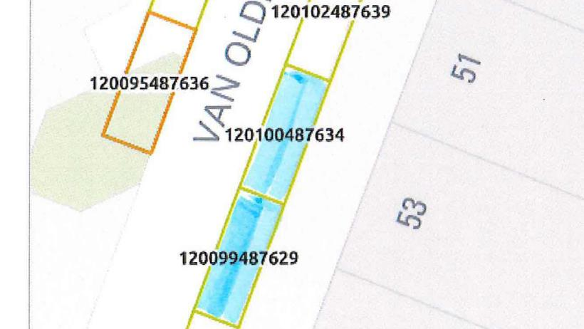
Het college van burgemeester en wethouders van Amsterdam, namens hen,
Nina Gombert
Teammanager Expertisecentrum, Operationele Ondersteuning, Stadswerken
Niet mee eens?
Bent u het niet eens met dit besluit? Dan kunt u binnen zes weken na de bekendmaking van dit besluit bezwaar maken.
Stuur uw bezwaarschrift naar:
Het college van burgemeester en wethouders van Amsterdam,
T.a.v. Juridisch Bureau
Postbus 483
1000 AL AMSTERDAM
Vermeld in uw bezwaarschrift altijd:
- uw naam, adres en telefoonnummer
- de datum waarop u het bezwaarschrift schrijft en uw handtekening
- het besluit waartegen u bezwaar maakt, met datum en referentienummer van het besluit
- waarom u bezwaar maakt.
Na ontvangst informeert de gemeente u over de manier waarop zij uw bezwaarschrift gaat behandelen.
Schorsende werking
Het indienen van een bezwaarschrift heeft geen schorsende werking. Dat wil zeggen: het besluit waartegen u bezwaar maakt, blijft geldig totdat over uw bezwaar is beslist.
Spoed? Voorlopige voorziening
Bij grote spoed kunt u (tegen kosten) een zogeheten voorlopige voorziening aanvragen. Dat is een spoedprocedure waarmee het genomen besluit tijdelijk kan worden ingetrokken en/of andere maatregelen kunnen worden getroffen. Een voorlopige voorziening vraagt u aan bij:
de Voorzieningenrechter van de Rechtbank Amsterdam
sector Bestuursrecht Algemeen
Postbus 75850
1070 AW AMSTERDAM
Dat kan ook via http://loket.rechtspraak.nl/bestuursrecht. Daarvoor hebt u een DigiD nodig. Op deze site vindt u ook meer informatie

